Exercices de synthèse sur le thème de l’énergie mécanique, le travail

- Une voiture de 1500 kg aborde avec une vitesse de 1 m/s une rampe de garage d'une longueur de 10 m et inclinée à 5°. Quel est le travail de la force de freinage nécessaire pour arrêter la voiture au bas de la pente ? On néglige les frottements autres que ceux des freins. (13600 J)
- 1. Un haltérophile soulève une masse de 160 kg à une hauteur de 2 mètres au-dessus du sol. Quel travail a-t-il effectué ? Quelle énergie potentielle communique-t-il à l'haltère ?
- 2. Classe par ordre croissant d'énergie potentielle :
  - une balle de tennis d'une masse de 57 g au sommet de la Tour Eiffel (312 m de haut)
  - une élève d'une masse de 60 kg debout sur une table de 90 centimètres de haut
  - une abeille d'une masse de 70 mg au sommet d'un arbre de 10 mètres de haut
- Calcule l'énergie cinétique d'une voiture d'une masse de 1200 kg (occupants compris), roulant à la vitesse de 54 km/h, et recherche en outre la vitesse à laquelle elle aura une énergie cinétique double. Quelle est, dans les 2 cas, la force constante nécessaire pour accélérer la voiture à partir du repos sur une distance de 75 m.
- Classe par ordre croissant d'énergie cinétique :
  - un camion d'une masse de 5 tonnes roulant à une vitesse de 72 km/h
  - une balle de fusil d'une masse de 10 g se déplaçant à une vitesse de 500 m/s
  - une molécule de dioxygène d'une masse de 5,3.10⁻²³ g se déplaçant à une vitesse de 300 m/s
  - une particule radioactive d'une masse de 6,64.10⁻²⁴ g se déplaçant à une vitesse de 20000 km/s
  - un train d'une masse de 1200 tonnes se déplaçant à une vitesse de 90 km/h
- Une bille de masse 15 g est lâchée sans vitesse d'un balcon au 6e étage situé à une hauteur de 18 m. Détermine sa vitesse lorsqu'elle arrive au sol si on néglige les frottements. (18,79 m/s)
- Un train de montagnes russes situé dans un parc de loisirs, initialement au repos, descend une pente raide sur des rails qui lui permet de prendre une boucle de 10 mètres de haut. Au sommet de la boucle, le train roule à une vitesse de 45 km/h. Quelle était la hauteur de la pente initiale ? On considère les frottements comme négligeables. (un peu moins que 18 m)
- Un remonte-pente transporte en une heure 90 personnes pesant en moyenne 500 N sur une pente de 600 m et faisant un angle de 30° avec l'horizontale. On néglige les frottements. Quelle doit être la puissance du moteur du remonte-pente ? (3750 W)
- Un cheval tire une charge avec une force de 560 N à la vitesse de 4,5 km/h. Calcule la puissance du cheval. (700 W)
- Lors d'une descente sur un toboggan de 12 m de haut, un garçon de 35 kg passe de la vitesse de 0 m/s à la vitesse de 15 m/s. Que vaut l'énergie perdue par frottement au cours de cette descente ?
- Une voiture effectue un travail d'une valeur de 6.10⁴ J en parcourant 2 km à une vitesse constante. Quelle est la force de frottement moyenne ?
- Quel est le temps mis par une pompe de 3,7 kW pour transporter 10 m³ d'eau à une hauteur de 25 mètres ?
- A la vitesse de 60 km/h, une locomotive à vapeur doit exercer une force de 100 N par tonne à mouvoir. Quel travail doit exercer cette locomotive en une heure, lorsqu'elle remorque une charge de 4000 tonnes ? Quelle est en chevaux-vapeur (ch) la puissance développée ?
(1 ch = 735,5 W) (2,4.10¹⁰ J ; 9100 ch)
- Un cheval tire une péniche avec une force de 3500 N faisant un angle de 30° avec la direction du déplacement. Quelle est la puissance du cheval s'il avance au pas à 6 km/h ?
- Un atome de carbone dont la masse égale 1,99.10⁻²⁶ kg a une énergie cinétique de 4,64.10⁴ J. A quelle vitesse se déplace-t-il ?
- Calcule la vitesse atteinte par un cycliste de 80 kg après 10 m si la dénivellation est de 20 cm. Un vent contraire exerce une force sur lui de 12 N. (9,5 km/h)
- A quelle vitesse de chute correspond l'énergie libérée lors d'un accident de voiture à la vitesse de 30 km/h, 50 km/h et 90 km/h. (3,47 m – 9,66 m – 31,2 m)
- Un cascadeur de 90 kg saut d'un pont sur un tremplin. La vitesse au moment de l’atterrissage vaut 8 m/s. De quelle hauteur a-t-il sauté ?
- Un homme pousse sur 50 m une brouette sur un plan horizontal sans frottement. Il exerce sur la brouette, initialement au repos, une force constante horizontale de 10 N. Cela lui a pris 1 min 30 sec. Calcule le travail fourni par l'homme et sa puissance. Si la brouette a une masse de 3 kg, quelle sera sa vitesse à la fin ?
- Le célèbre jet d'eau de Genève (Suisse) atteint une hauteur moyenne de 140 m. L'eau est projetée vers le haut à une vitesse de 200 km/h. Les pompes développent une puissance de 1000 kW et le débit de l'eau est 500 L/s. Détermine la hauteur maximale théorique atteinte par les gouttes d'eau.
- Un camion de masse 5 tonnes démarre et atteint une vitesse de 36 km/h en 25 s. Calcule la puissance du camion.
- Quelle est l'énergie cinétique d'une goutte d'eau de 4 mm de diamètre au moment où elle atteint le sol après une chute de 1000 mètres ? On ne tient pas compte de la résistance de l'air. (3,3.10⁻² J)
- Évalue l'énergie cinétique d'un navire de 10000 tonnes dont la vitesse est de 90 milles à l'heure (1 mille = 1852 m). (5,3.10⁸ J)
- A quelle hauteur se trouve un planeur de masse 350 kg s'il possède une énergie potentielle de 257500 J ?
- Quel volume d'eau doit chuter d'une cascade de 20 m pour que la variation d'énergie soit équivalente à 1,8.10⁶ J. On considère qu'il n'y a pas de frottement.
- En supposant que tu pèses 450 N, quel travail effectues-tu en montant 3 étages de 3 m ? Sur quelle distance pourrais-tu, en effectuant le même travail, pousser une voiture pesant 7500 N si les forces de frottement valent 10 % du poids ? (4050 J ; 5,4 m)
- Une chute d'eau de 6 m a un débit de 24 m³ à la minute. Quel est le travail fourni pour chaque litre qui tombe et la puissance de cette chute ? (23544 W)
- Calcule l'énergie potentielle d'un corps d'une masse de 10 kg lâché d'une hauteur de 6 m et destiné à enfoncer un tuyau dans le sol en le frappant sur son extrémité supérieure. (600 J)
- Une balle de 8 grammes est tirée vers le haut avec une énergie de 3200 J. Détermine sa vitesse au tir et la hauteur maximale qu'elle va atteindre. (894,43 m/s – 40 km)
- Un avion atterrit sur un porte-avions. Il est freiné par un câble qui, en s'accrochant à l'avion, exerce une force qui pourrait élever une masse de 5000 kg à une hauteur de 20 m. On néglige la masse du câble. Calcule l'énergie cinétique de l'avion à l'atterrissage et sa masse si on sait que la vitesse y était de 120 km/h. (981000 J ; 1766 kg)
- Quelle est la masse d'un coureur à pied qui court à la vitesse constante de 15 km/h et qui possède une énergie cinétique de 814 J ? (93,78 kg)
- Un homme perd 4200 J d'énergie potentielle en tombant de 5 m de hauteur. Quelle est sa masse ?
- Un pendule est constitué d’une bille de 100 g suspendue à un fil de 1 m de longueur. En passant à la verticale du point de suspension, cette bille a une vitesse de 1 m/s. Quelle hauteur maximale atteint-elle par rapport à sa position d’équilibre ? (5 cm)
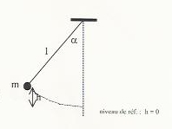
- Un pendule, formé d'une ficelle de longueur l = 1,5 m et d'une masse ponctuelle m = 2 kg va être lâché de la position initiale a = 40°. Détermine la hauteur h à laquelle se trouve la masse m avant d'être lâchée ainsi que la vitesse maximale atteinte par la masse lors des oscillations.
- Un clown dont la masse est de 73 kg se lance d’une hauteur de 4,2 m sur un trampoline. Il rebondit à une hauteur de 2,8 m. Quelle quantité d’énergie a été perdue lors du rebond sur la surface élastique. (1022 J)
- Un atome de carbone dont la masse égale 1,99 x 10⁻²⁶ kg a une énergie cinétique de 4,64 x 10⁻¹⁹ J. A quelle vitesse se déplace-t-il ?
- Un eskimo se promène à une vitesse v = 1,5 m/s en tirant sa luge de masse 5 kg avec une force de 120 N. Sa luge est chargée d’une masse de 50 kg. L’angle entre la force et la direction de mouvement vaut 35°.
(a) Calcule le travail exercé par l’eskimo lorsqu’il a parcouru un chemin de 5,7 km
(b) Calcule la puissance développée par l’eskimo
(c) Calcule l’énergie cinétique de la luge chargée (61,88 J)
- Un skieur d'une masse totale de 80 kg descend une pente enneigée de 30°. Il a démarré son mouvement avec une vitesse initiale de 7,2 km/h.
(a) Au bout de quelle dénivellation sa vitesse vaudra-t-elle 108 km/h (30 m/s) ? Les frottements sont négligés. (46 m)
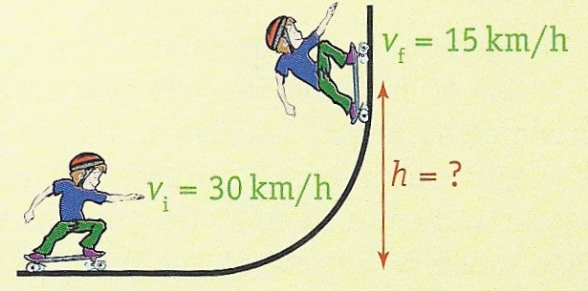
(b) Supposons qu'en réalité, la vitesse finale atteinte n'est que de 29 m/s, calcule la quantité d'énergie dispersée dans l'air, son corps, ses skis et la glace. (environ 6 % de l'E_{p} initiale)
- Quelle est la hauteur atteinte par le skateur si on fait abstraction des frottements ?

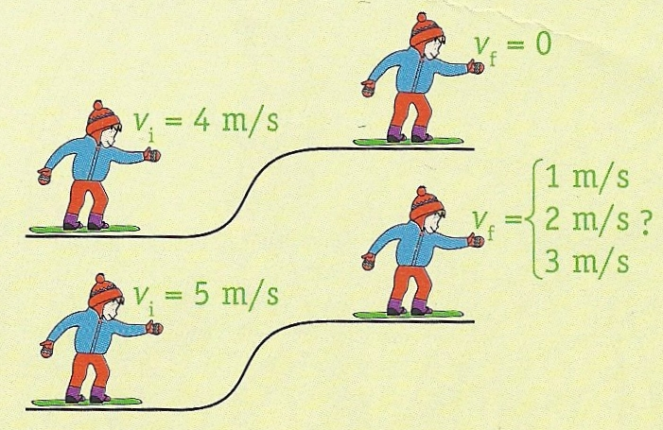
- Le premier snowboarder a réussi à monter la pente de justesse en ayant une vitesse initiale de 4 m/s. Quelle sera la vitesse finale du deuxième snowboarder si sa vitesse initiale est de 5 m/s ?

- Un coureur cycliste de 90 kg a une puissance maximale de 1400 W. Il monte un col de longueur 2 km pour une différence d'altitude de 200 m. Calcule le temps minimal que va mettre le cycliste pour grimper cette côte.
- Un ballon de 250 g rebondit sur le sol après une chute de 10 m. Il ne remonte qu'à 2 m. Que vaut et où va l'énergie dissipée pendant le rebond et que vaut la vitesse juste après le rebond ?
- Une automobile de 1,2 tonne se déplace à 78 km/h sur une route horizontale. Soudain, le conducteur freine jusqu'à l'arrêt complet du véhicule.
- Calcule la perte d'énergie cinétique pendant le freinage.
- Ce mobile s'arrête sur 55 m. Calcule la valeur de la force de freinage appliquée sur le véhicule pendant le freinage.
- Le même véhicule descend une route en pente. Il roule à la même vitesse, puis freine et s'arrête encore en 55 m. La variation d'énergie cinétique a-t-elle changé par rapport à la situation précédente ? Quelle autre forme d'énergie intervient ? Quelle influence a cette autre énergie sur le travail de la force de freinage ?
- Pour tendre un arc avec lequel on va lancer une flèche de 100 g vers le haut, on effectue un travail correspondant à celui exercé par une force moyenne de 80 N dont on déplacerait le point d'application de 50 cm dans sa propre direction.
- Quel est le travail effectué pour armer l'arc ? (40 J)
- Calcule l'énergie cinétique de la flèche. (40 J)
- A quelle vitesse la flèche quitte-t-elle l'arc ? (28,3 m/s)
- Quelle est la hauteur maximale atteinte par la flèche ? (40,8 m)
- Une balle de 12 grammes est tirée par un fusil à la vitesse de 700 m/s. Calcule le poids qu'il faudrait laisser tomber d'une hauteur de 10 m pour obtenir la même quantité d'énergie que possède la balle. Calcule la vitesse dont devrait être animé un projectile d'une masse de 30 g pour pouvoir développer une quantité égale d'énergie. (294 N, 443 m/s)

